LAUDO TÉCNICO

**EXCELENTÍSSIMA SENHORA DOUTORA JUIZA DE DIREITO DO JUIZADO ESPECIAL DA FAZENDA PÚBLICA DA COMARCA DE APUCARANA-PR.**

Autos nº 0006716-84.2023.8.16.0044

**Classe Processual:** Procedimento do Juizado Especial da Fazenda Pública

**Assunto Principal:** Promoção / Ascenção

**Autor:** Michele Miranda Alves Raimundo (CPF-009.906.509-60)

**Réu:** Município de Apucarana (CNPJ-75.771.253/0001-68)

**ANDERSON FERNANDO CORRÊA MONTALVÃO,** Engenheiro Civil e Engenheiro de Segurança do Trabalho, Perito Judicial nomeado neste processo (Conforme seq. 18.1), vêm por meio deste com o devido respeito e acatamento costumeiro, a presença de Vossa Excelência, após a análise de documentos, pesquisas e realização da diligência no local, comparece respeitosamente à presença de Vossa Excelência, apresentar as suas conclusões consolidadas no presente

**LAUDO TÉCNICO PERICIAL**

SUMÁRIO

1. INTRODUÇÃO 4

1.1. OBJETIVO 4

1.2. INFORMAÇÕES DA AVALIAÇÃO 4

1.3. PRINCÍPIOS E PRESSUPOSTOS 4

1.4. ATRIBUIÇÃO PROFISSIONAL 4

2. METODOLOGIA 5

3. IDENTIFICAÇÃO DO LOCAL DE TRABALHO E ATIVIDADES 5

3.1. LOCALIZAÇÃO 5

3.2. CARACTERÍSTICAS 5

3.3. ATIVIDADES 6

4. CONCLUSÃO 9

5. QUESITOS 10

5.1. Pela parte requerente 10

5.2. Pela parte requerida 13

6. ENCERRAMENTO 17

7. ANEXOS 19

ANEXO A – NR-15 (ANEXO 14) 19

ANEXO B – FICHA DE ENTREGA DE EQUIPAMENTOS DE PROTEÇÃO INDIVIDUAL 20

ANEXO C – CONTROLE DAS ENTREGAS DE EPI 21

ANEXO D – FICHA DE CADASTRO 22

ANEXO E – FICHA DE PRESENTES 23

# INTRODUÇÃO

# OBJETIVO

O presente trabalho tem o objetivo de analisar e indicar eventual atividade insalubre que tenha sido desempenhada pela autora na empresa ré, seguindo leis e normas vigentes.

# INFORMAÇÕES DA AVALIAÇÃO

No dia 13 de maio das 2024 às 15:00 horas, foi realizado a perícia nas dependências na escola municipal Presidente Médice, onde houve um encontro na diretoria da escola e os presentes na diligência foram:

Michele Miranda Alves Raimundo (autora)

Grasiele Domingos de Souza (advogada da autora)

Mirelli Machado (advogada da autora)

Lilian Elizabeth Gruszka (procuradora)

# PRINCÍPIOS E PRESSUPOSTOS

Este Laudo Técnico tem por norte os seguintes princípios e pressupostos:

Observância ao conteúdo do Código de Ética Profissional do Conselho Federal de Engenharia e Agronomia (CONFEA);

Foi considerada como correta e de boa-fé toda a documentação disponível nos autos do processo.

# ATRIBUIÇÃO PROFISSIONAL

Os profissionais encontram-se regularmente registrados no Conselho Regional (CREA/PR), nos termos da Lei Federal nº 5.194/66, possibilitando-os exercer sua profissão no Estado do Paraná, circunscrita às atribuições profissionais constantes em seus registros conforme a Resolução 218 – Artigo 07 de 29/06/1973 do CONFEA (Conselho Federal de Engenharia, Arquitetura e Agronomia). O item 1.2 da ABNT NBR 13752/19961 exige:

*“A realização deste trabalho é de responsabilidade e exclusiva competência dos profissionais legalmente habilitados pelos Conselhos Regionais de Engenharia, Arquitetura e Agronomia – CREA, de acordo com a Lei Federal nº 5194/66 e, entre outras, as Resoluções nº 205, 218 e 345 do CONFEA”.*

Os profissionais realizam a perícia em observância ao Código de Ética Profissional e não possuem nenhum interesse atual ou futuro na propriedade que é objeto, ou qualquer interesse pessoal ou parcialidade com relação às partes envolvidas.

A remuneração destes engenheiros não está condicionada a nenhuma ação nem resulta das análises, opiniões, conclusões contidas neste relatório ou de seu uso.

# METODOLOGIA

Este laudo foi elaborado por meio dos padrões idealizados pelas Normas Brasileiras e recomendações do IBAPE (Instituto Brasileiro de Avaliações e Perícias de Engenharia), inclusive a NR 15 e seus anexos (atividades e operações insalubres) e Lei nº 6.514/77 e Portaria nº 3.214/78.

# IDENTIFICAÇÃO DO LOCAL DE TRABALHO E ATIVIDADES

# LOCALIZAÇÃO

A autora trabalhou na escola Presidente Médici, localizada na Rua Pernambuco, 103 – jardim Apucarana, Apucarana / PR, CEP:86804-220.

A escola conta com piso térreo, onde trabalham cerca de 25 funcionários e há cerca de 364 crianças matriculadas, sendo 57 crianças no período integral os demais parcialmente divididos em dois turnos de aula.

# CARACTERÍSTICAS

Internamente a escola possui os banheiros, almoxarife, e administração conforme discriminados abaixo:

Os banheiros da escola estão discriminados conforme tabela:

|  |  |  |  |
| --- | --- | --- | --- |
| Descrição | Identificação | Quantidade de Vasos sanitários | Quantidade de Chuveiros |
| Banheiro Crianças | Meninos | 03 | 01 |
| Meninas | 03 | 01 |
| Banheiro Deficiente | Unissex | 01 | - |
| Banheiro Diretoria | Unissex | 01 | - |

Imagem 01 – fachada da Escola Municipal Presidente Médici

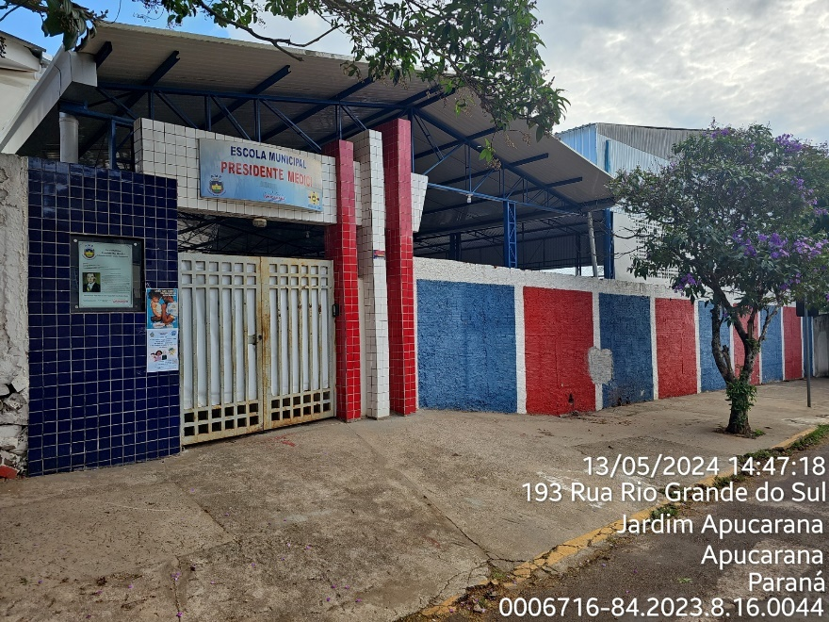

Fonte: Perito

# ATIVIDADES

A autora foi admita na escola no dia 23 de abril de 2019, conforme apresentado na ficha de cadastro, no cargo de Auxiliar de Serviços Gerais – Nível 21. Sendo que as atividades atribuídas a este cargo são descritas abaixo conforme Anexo I do Edital de Concurso Público Nº023/2016:

*Prestar serviços de tarefas relativas às áreas de limpeza e conservação de prédios, limpar banheiros e toaletes, logradouros públicos em áreas internas e externas; integrar equipes auxiliares e/ou realizar individualmente as tarefas que lhe forem confiadas; Lavar roupas, panos de limpeza, toalhas e outros itens utilizados nas escolas e centros de educação infantil; Preparação e distribuição de refeições destinadas aos alunos durante o período em que permanecer na escola; Zelar pela limpeza, organização da cozinha, estoque e demais áreas sob sua responsabilidade; Receber, conferir e armazenar os alimentos de forma a conservá-los para o perfeito estado de consumo; Lavar louças e utensílios em geral, assim como equipamentos de cozinha e afins; Executar instalações, reparos e serviços de manutenção em dependências de edificações; Trajar uniforme e EPI´s fornecidos pela Autarquia Municipal de Educação; Zelar pela conservação dos instrumentos de trabalho; Executar outras tarefas correlatas e/ou determinadas por seus superiores.*

A escola conta com banheiros que são utilizados pelos funcionários e pelas crianças matriculadas, em alguns casos específicos como eventos também era utilizado pela comunidade.

As atividades desenvolvidas pela autora eram compartilhadas com mais 03 funcionárias da limpeza, das quais se revezavam entre limpeza dos banheiros e dependências da escola, sendo que além de efetuar a limpeza auxiliavam nos intervalos de crianças.

Os banheiros eram limpos diariamente, mais de uma vez ao dia com revezamento entre os profissionais da limpeza, e possui duração aproximada de limpeza de 40 minutos.

|  |  |
| --- | --- |
| Imagem 02 – Banheiro dos meninos | Imagem 03 – Lavatório dos meninos |
| Imagem 04 – Banheiro das meninas | Imagem 05 – Lavatório das meninas |
| Imagem 06 – Banheiro de deficientes | Imagem 07 – Banheiro da diretoria |
| Imagem 08 – Detergente Neutro | Imagem 09 – Sabonete Líquido |

# CONCLUSÃO

Os riscos no setor de limpeza geral, segue:

|  |  |
| --- | --- |
| Risco Físico | |
| Agente: | Umidade |
| Fonte geradora: | Limpeza de locais com uso de água |
| Exposição: | Intermitente |
| Equipamentos de Proteção: | Luvas de borracha (CA16.779) e botas de borracha (CA 40.681) |
| Avaliação: | Qualitativa |
| Conclusão: | **Não fica caracterizado risco** |

|  |  |
| --- | --- |
| Risco Químico | |
| Agente: | Produtos saneantes domissanitários |
| Fonte geradora: | Álcool etílico 70º, detergente, água sanitária, saponáceo e desinfetante |
| Exposição: | Intermitente |
| Equipamentos de Proteção: | Luvas de borracha (CA16.779) |
| Avaliação: | Qualitativa |
| Conclusão: | Estes produtos têm baixa concentração de substâncias químicas e sua exposição não é frequente, ainda que são utilizados equipamentos de proteção para o manuseio deles, portanto, não se caracteriza insalubridade. **Não fica caracterizado risco** |

O anexo 14 da NR-15, discorre e analisa as atividades que envolvem AGENTES BIOLÓGICOS, que podem ser prejudiciais ao colaborador, conclui-se que a autora efetuava limpeza diária de vasos sanitários, recolhendo os papeis higiênicos utilizados, dos quais contém resíduos de fezes e sangue, o que pode propiciar o contato com as vias respiratórias e as mucosas.

O perito teve acesso a ficha de EPIs fornecidos, não foi possível identificar o uso de Máscara de Proteção Respiratória, o que poderia minimizar o risco de contaminação, mas não eliminar em sua totalidade a ação dos agentes biológicos.

A higienização de instalações sanitárias de uso público ou coletivo de grande circulação não se equiparam a limpeza de residências, e tem sua classificação caraterizada como “lixo urbano (coleta e industrialização)”, portanto assim enseja o pagamento de adicional de insalubridade em grau máximo 40% (quarenta por cento), incidindo o disposto no Anexo 14 da NR-15 e súmula 448.

Súmula nº 448 do TST ATIVIDADE INSALUBRE. CARACTERIZAÇÃO. PREVISÃO NA NORMA REGULAMENTADORA Nº 15 DA PORTARIA DO MINISTÉRIO DO TRABALHO Nº 3.214/78. INSTALAÇÕES SANITÁRIAS. (conversão da Orientação Jurisprudencial nº 4 da SBDI-1 com nova redação do item II) – Res. 194/2014, DEJT divulgado em 21, 22 e 23.05.2014.

II – A higienização de instalações sanitárias de uso público ou coletivo de grande circulação, e a respectiva coleta de lixo, por não se equiparar à limpeza em residências e escritórios, enseja o pagamento de adicional de insalubridade em grau máximo, incidindo o disposto no Anexo 14 da NR-15 da Portaria do MTE nº 3.214/78 quanto à coleta e industrialização de lixo urbano.

# QUESITOS

# Pela parte requerente

1. *Descreva o Sr. Perito em qual(is) local(is) e setor(es) a Requerente desenvolve suas atividades, especificando.*

Resp.: A requerente desenvolve as atividades nas dependências da escola, incluindo, salas de aula, banheiros, cozinha, pátio etc.

1. *Qual a quantidade de banheiro(s) no local de trabalho da Requerente?*

Resp.: 08 banheiros.

1. *Informe o Sr. Perito se o(s) banheiro(s) é/são utilizado(s) pelo público em geral?*

Resp.: Os banheiros são utilizados apenas pelos alunos e funcionários, em casos específicos foram utilizados em eventos junto à comunidade.

1. *Qual a quantidade de alunos na escola? E de funcionários?*

Resp.: O número informado é de 364 alunos e 25 funcionários.

1. *A Requerente procede à limpeza do chão, paredes, calçadas?*

Resp.: Sim.

1. *A Requerente limpa, lava e higieniza os banheiros?*

Resp.: Sim, os banheiros eram lavados pela requerente e demais funcionárias.

1. *A Requerente realiza limpeza interna e externa dos vasos sanitários?*

Resp.: Sim, segundo informado incluía a limpeza dos vasos sanitários.

1. *Os vasos sanitários, nos termos da engenharia civil, constituem-se num sifão ligado diretamente ao esgoto cloacal primário (sistema de esgoto cloacal)?*

Resp.: Pode-se dizer que os vasos sanitários, constituem um sifão ligado à rede de esgoto, mas não necessariamente um sistema primário, pois de maneira geral, o encanamento passa por caixas de derivação ou sistema próprio interno para posterior encaminhamento às redes de esgoto.

1. *Uma das finalidades dos vasos sanitários é evitar o retorno de gases do esgoto para o ambiente dos banheiros?*

Resp.: Os vasos sanitários possuem um sistema sifonado com acúmulo de água do qual impede o retorno dos gases provenientes da rede interna de esgoto.

1. *A contaminação por agentes biológicos ocorre também pela via respiratória? É necessária a utilização de máscaras?*

Resp.: A contaminação por agentes biológicos também se dá pela via respiratória, o que deve ser minimizada com uso de máscara de proteção respiratória.

1. *A Requerente faz o recolhimento de lixo, caracterizando em algum momento a coleta de lixo urbano ou até mesmo uma de suas etapas?*

Resp.: A coleta dos lixos, por considerar em local de grande fluxo de pessoas, pode ser enquadrado como coleta lixo urbano.

1. *A atividade de limpeza é realizada com quais produtos?*

Resp.: Foi localizado detergente líquido, e sabonete líquido, álcool a água sanitária.

1. *Nas atividades desenvolvidas pela Requerente, está submetida a riscos biológicos no ambiente de trabalho? Se positivo, indicar a quais riscos estava exposto?*

Resp.: Sim, se considerarmos a limpeza dos banheiros pode ocorrer contaminação por fezes, e sangue.

1. *A requerente estava exposta à umidade?*

Resp.: Sim, mas de forma intermitente, e o uso do EPI fornecido era o suficiente para anular este risco.

1. *A requerente estava sujeita a agentes químicos (NR 15 – anexo no 11 da Portaria 3.214/78), poeira (NR 15 – anexo 12 da Portaria 3.214/78) ou produtos químicos (NR 15 - anexo no 13 da Portaria 3.214/78 – a exemplo hidrocarbonetos e outros compostos do carbono)?. Em qual grau?*

Resp.: A requerente estava sujeita a itens químicos, mas em um grau baixo dada a especificidade dos produtos utilizados, também se utilizava os EPIs para eliminar o risco.

1. *Esclareça Sr. Perito se a Reclamante recebe equipamentos de proteção individual. Em caso positivo, favor apontar quais equipamentos e com que frequência.*

Resp.: Na ficha de entrega de EPIs sim, é possível afirmar que recebia os EPIs, Luva Látex, Bota PVC, Calçado de Segurança, Calça Brim e Camiseta.

1. *Diga Sr. Perito se a entrega dos equipamentos de proteção individual foram suficientes para a eliminação dos agentes insalubres, neutralizando a incidência ou sua intensidade, considerando-se, inclusive, as datas de entrega e a sua substituição?*

Resp.: De acordo com a ficha a frequência está correta, dado o fato, de que havia a liberdade de pedir conforme demanda.

1. *A conclusão pericial é absoluta ou condicionada? Ou seja, há alguma condição a ser provada em juízo para caracterizar o referido adicional?*

Resp.: De acordo com as normas, e diante do vislumbrado na diligência, as condições são claras sobre as condições de trabalho, ou seja, é absoluta dentro do contexto estudado.

1. *Demais esclarecimentos que se fizerem necessários?*
   1. *O recebimento dos presentes quesitos e o seu encaminhamento para a apreciação do perito técnico;*
   2. *A possibilidade de formular quesitos suplementares após a apresentação do laudo pericial.*

# Pela parte requerida

1. *Em qual setor da Escola a autora trabalhou nos últimos 5 (cinco) anos, e qual as atividades desenvolvidas, se eram exclusivamente na limpeza de banheiros ou se ela trabalhou em outra atividade, como por exemplo de merendeira e em qual período?*

Resp.: A autora trabalhou no cargo de Auxiliar de Serviços Gerais, e realizava as mais diversas atividades, como limpeza dos banheiros, pátios, salas, pátio entre outros, foi informado que a autora também trabalhou por um período de 3 meses na cozinha.

1. *Quantas pessoas laboram com ela na mesma atividade no local de trabalho?*

Resp.: Foi informado que as atividades eram compartilhadas em 3 funcionários durante turno de trabalho.

1. *Caso tenha trabalhado exclusivamente na zeladoria da escola, a coleta de lixo era em escala de revezamento com outras servidoras?*

Resp.: Sim, as atividades eram divididas entre os funcionários da mesma função.

1. *Qual é a idade das crianças que frequentam o estabelecimento?*

Resp.: A idade das crianças varia de 04 a 11 anos.

1. *As crianças de 04 a 11 anos que frequentam a escola fazem descarte de materiais perfuro cortantes que podem tornar o lixo da escola prejudicial a quem faz o recolhimento?*

Resp.: Pode-se afirmar que dada a idade das crianças não havia descarte de materiais perfuro cortantes no lixo da escola.

1. *As instalações sanitárias da escola são de uso público ou a escola tem controle de acesso?*

Resp.: As instalações sanitárias são de uso para os frequentadores internos a escola, foi relatado que alguns eventos, existe a abertura para o público da comunidade.

1. *Se os sanitários são de uso restrito a alunos e funcionários da escola, poderia ser comparado a lixo de shopping ou rodoviária onde tem grande circulação de pessoas e que tem grande probabilidade de conter materiais perfuro cortantes?*

Resp.: Ainda que o uso dos sanitários se dá em uso restrito, a escola comporta um número elevado de crianças, e funcionários, o que ainda assim indica banheiro de uso coletivo.

1. *Se o trabalho da autora exige contato físico permanente com crianças que estejam com doenças infecto contagiosas? Se sim, quantas crianças por dia?*

Resp.: Fora relatado que pode ocorrer sim o contato e manuseio com crianças que possam estar com alguma doença infecto contagiosa, que nestes casos é avisado os pais para retirar a criança e levar para unidade de saúde, não foi informado uma frequência por dia, o que pode ser relativo, dado a épocas especificas do ano onde se acentua tais eventos, como inverno etc.

1. *Se servidores e crianças que estão de atestado médico por qualquer tipo de enfermidade não frequentam o ambiente escolar, qual o risco à saúde da servidora em recolher os lixos dos banheiros?*

Resp.: O lixo do banheiro pode trazer outros agentes biológicos, como fezes, e sangue proveniente de esfoladura de pelo, e queda das crianças.

1. *Se o trabalho da autora exige contato físico permanente com crianças que estejam com doenças infecto contagiosas? Se sim, quantas crianças por dia?*

Resp.: (respondido no item 8)

1. *Se na atividade laboral, a servidora tem contato com esgoto para tipificação da insalubridade?*

Resp.: A autora não tem contato direto com esgoto, apenas com vasos sanitários, ralos, e estrutura interna do banheiro.

1. *(Não informado)*
2. *Quais os tipos de produtos e materiais de limpeza que são utilizados durante a jornada de labor da reclamante? São corrosivos ou de uso doméstico?*

Resp.: Os materiais utilizados, possuem características semelhantes à de uso doméstico.

1. *Queira o Sr. Perito informar quais os Equipamentos de Proteção individual (EPIs) a reclamante utiliza no ambiente de trabalho.*

Resp.: Na ficha de entrega de EPIs, é possível afirmar que recebia os EPIs, Luva Látex, Bota PVC, Calçado de Segurança, Calça Brim e Camiseta.

1. *Os EPIs neutralizam ou excluem o risco de contaminação?*

Resp.: Os EPIs fornecidos são eficazes para risco Físico e Químico, mas para agentes biológicos, não foi vislumbrado o uso de nenhuma máscara.

1. *Existem EPIs capazes de eliminar os riscos de contaminação por agentes biológicos? Quanto a mascara N-95, seria correto dizer que o uso da mesma na limpeza dos banheiros diminuiria ou eliminaria o risco por contaminação de agentes insalubres, justificando assim o pagamento de adicional em grau médio de 20% ou o não pagamento, em conjunto com óculos de proteção?*

Resp.: O uso da máscara N-95 possui alta capacidade de filtração de partículas, que atende o padrão N95 da classificação de filtragem do ar do Instituto Nacional de Segurança do Trabalho, nos Estados Unidos, a equivalente para o Brasil seria a PFF2 (Peça Facial Filtrante) é utilizada pelos órgãos reguladores no Brasil e foram projetadas para vários níveis de risco das pessoas, de acordo com ambientes de trabalho interno ou externo. O levantamento quantitativo e o uso eficaz destes EPIs podem minimizar o risco a ponto de justificar o pagamento em grau médio 20%, mas nenhuma delas confere eliminação completa da contaminação.

1. *Qual é o tempo despendido pela servidora para a limpeza dos banheiros?*

Resp.: O tempo informado, para limpeza dos banheiros é de 40 minutos.

1. *Queira o Sr. Perito informar em caso de configuração de agentes insalubres, qual o grau e se o contato com o agente é direto e permanente e do tempo de exposição aos seus efeitos? Em caso de grau máximo qual a justificativa técnica para tal.*

Resp.: A autora efetuava limpeza diária de vasos sanitários, recolhendo os papeis higiênicos utilizados, dos quais contém resíduos de fezes e sangue, o que pode propiciar o contato com as vias respiratórias e as mucosas. O perito teve acesso a ficha de EPIs fornecidos, não foi possível identificar o uso de Máscara de Proteção Respiratória, o que poderia minimizar o risco de contaminação, mas não eliminar em sua totalidade a ação dos agentes biológicos, esta configuração de banheiro indica grau máximo 40% de insalubridade, conforme já decorrido na Súmula nº 448 do TST ATIVIDADE INSALUBRE.

1. *Segundo a Orientação Normativa do Ministério do Planejamento nº 04, de 2017, considera-se perigoso a exposição habitual do servidor a condições perigosas por tempo igual ou superior à metade da jornada de trabalho mensal. A servidora se enquadra neste requisito?*

Resp.: As atividades relacionadas nesta normativa, caracteriza outras atividades das quais não se enquadram no cenário, da autora.

1. *Quais seriam os requisitos necessários para fazer jus ao recebimento do adicional de insalubridade em grau máximo diante da ausência de regulamentação normativa do Município de Apucarana?*

Resp.: Na ausência de normativa municipal, adota-se a normativa nacional, NR-15, sendo que a sumula nº 448, fornece informações complementar para devida classificação deste evento específico.

1. *A autora preenche tais requisitos no exercício das funções de serviços gerais?*

Resp.: Como serviços gerais, diante do hall de atividades desempenhadas no edital, sim, a autora possui os requisitos para se enquadrar nestas atividades.

1. *Se o contato do trabalhador for eventual ou esporádico ao agente biológico, ou seja não permanente, enseja a subsunção do anexo 14 da NR 15, ao caso concreto, tendo em vista a previsão expressa da necessidade de contato permanente, na avaliação qualitativa?*

Resp.: O contato eventual ou esporádico, aplica-se o anexo 14 da NR-15, mas uma análise quantitativa pode definir novos parâmetros para adoção adequada dos EPIs, conforme quantidades obtidas proveniente de laudo quantitativo.

1. *A autora preenche as condições previstas para o adicional de insalubridade previsto no Art. 189 da CLT? Ou seja, o tempo de exposição da autora a possíveis agentes insalubres causam dano à saúde da trabalhadora? Se sim, justificar a resposta.*

Resp.: O tempo máximo de exposição não foi definido, para a lotação da qual a autora se enquadrava, uma vez que não foi definido este tempo máximo, não é possível afirmar estes limites de tolerância, sendo assim os métodos de trabalho adotados e a natureza das atividades já são evidências para adquirir adicional insalubridade, o direito ao adicional de insalubridade é cessado com a eliminação do risco, através de medidas que conservem o ambiente de trabalho dentro dos limites de tolerância, e a utilização de equipamentos de proteção individual ao trabalhados.

1. *As atividades laborais do autor se enquadram no anexo 3 das Normas Regulamentadoras do Ministério do Trabalho e Emprego?*

Resp.: Não considero as atividades laborais do autor com o anexo III da NR-15, uma vez que refere-se ao calor em ambientes fechados ou com fonte artificial de calor.

1. *Existe previsão normativa sobre qual o grau de insalubridade que os enfermeiros que trabalham em hospitais devem receber? Se em grau médio, qual a justificativa técnica (informando quais agentes biológicos) que os serviços gerais que trabalham em escolas possuem contato que são adicionais ou mais agressivos que os que enfermeiros em hospitais possuem contato e que justificam o pagamento de insalubridade em grau máximo para aqueles e em grau médio para estes?*

Resp.: O grau de insalubridade para enfermeiros, é médio, desde que esse profissional não trabalhe diretamente nas operações, ou com pacientes em isolamento por doenças infectocontagiosas. A questão do nível de insalubridade, passa a ser mais relativa em função da coleta de lixo, e limpeza de banheiro coletivo do qual confere essa característica.

1. *Se os enfermeiros recebem a insalubridade em grau médio por uso de EPIs, informar quais EPIS são hábeis a reduzir o grau de insalubridade para os mesmos que poderiam ser usados por serviços gerais para não estarem expostos a insalubridade em grau máximo.*

Resp.: Os EPIs adotados pelos enfermeiros são óculos, máscara, luvas de látex, luvas nitrílicas, luvas de vinil, avental, touca, sapatos fechados. Alguns equipamentos podem não possuir CA e não serem considerados EPIs, mas todos eles devem possuir registro da ANVISA.

1. *Queira ainda o Sr Perito informar, se a servidora trabalhou no período de março de 2020 a agosto de 2021 em condições normais (por determinado período sequer compareceu presencialmente), uma vez que nesse período as aulas eram remotas.*

Resp.: O período informado, se refere aos decretos com suspensão das aulas presencias, que não colocaria a autora a exposição das atividades normais.

# ENCERRAMENTO

Os objetivos estabelecidos no escopo deste trabalho e com as informações fornecidas conferiram subsídios para compreensão do cenário, e os critérios para elaboração deste *Laudo Técnico Pericial*, do qual espera-se que tenha cumprido o objetivo.

Não havendo mais nada a relatar, encero o presente Laudo Técnico Pericial, em uma única via.

Maringá, data da assinatura eletrônica.

(assinado digitalmente)

**Anderson Fernando Corrêa Montalvão**

**Perito em Engenharia – CREA-166.877/D**

**RNP 1717159877**

**(44) 9.9121-2806**

# ANEXOS

# ANEXO A – NR-15 (ANEXO 14)

# ANEXO B – FICHA DE ENTREGA DE EQUIPAMENTOS DE PROTEÇÃO INDIVIDUAL

# ANEXO C – CONTROLE DAS ENTREGAS DE EPI

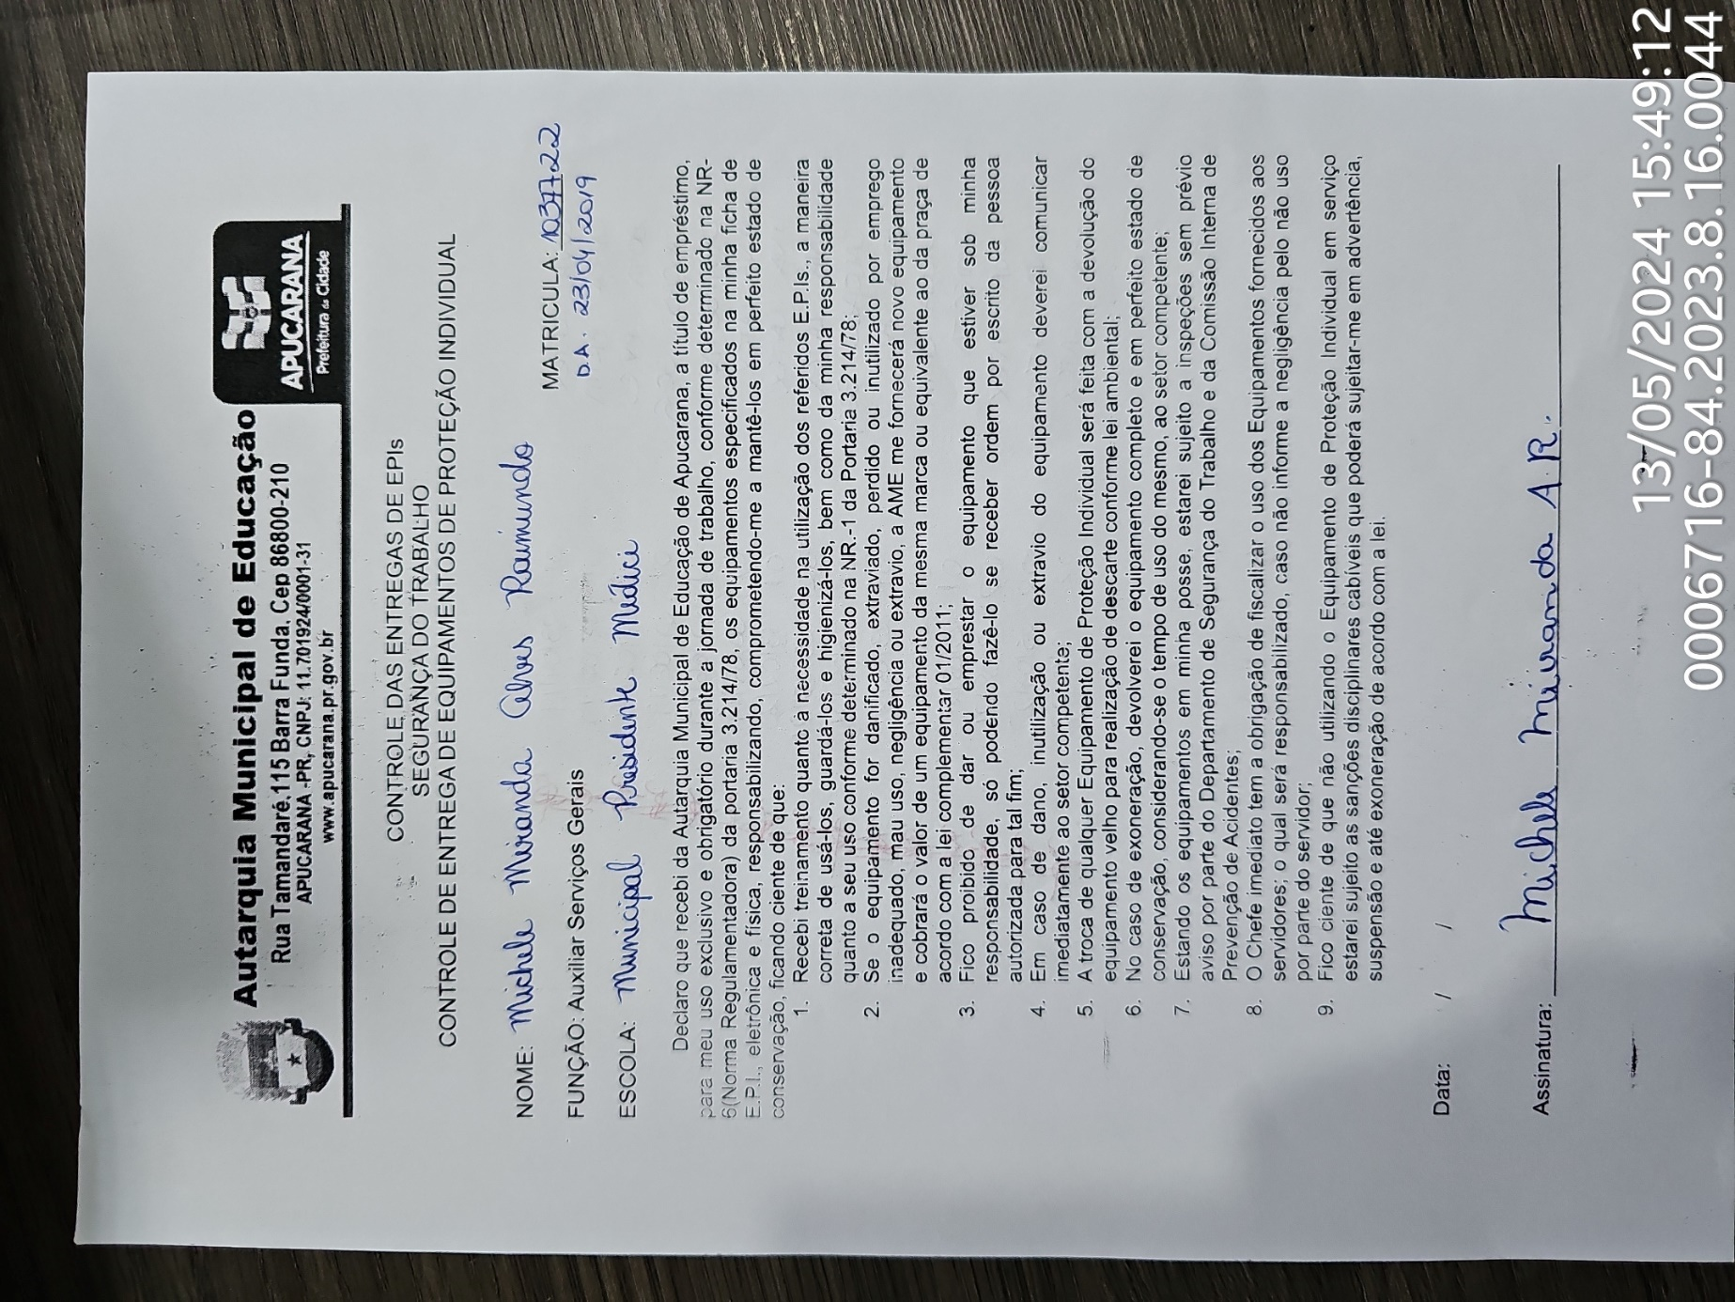

# ANEXO D – FICHA DE CADASTRO

# ANEXO E – FICHA DE PRESENTES

